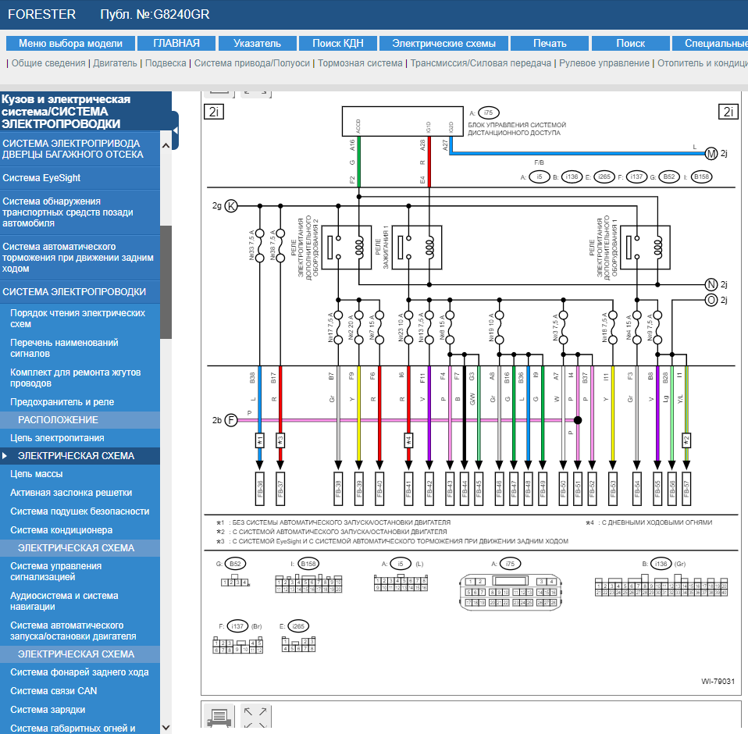

К зеленому контакту F2 подключен синий провод модуля запуска, в настройках StarLine Master «Запуск двигателя: аксессуары (выкл. на время кручения стартером)
К красному контакту E4 подключен зеленый провод модуля запуска, в настройках StarLine Master «Запуск двигателя: зажигание 2.

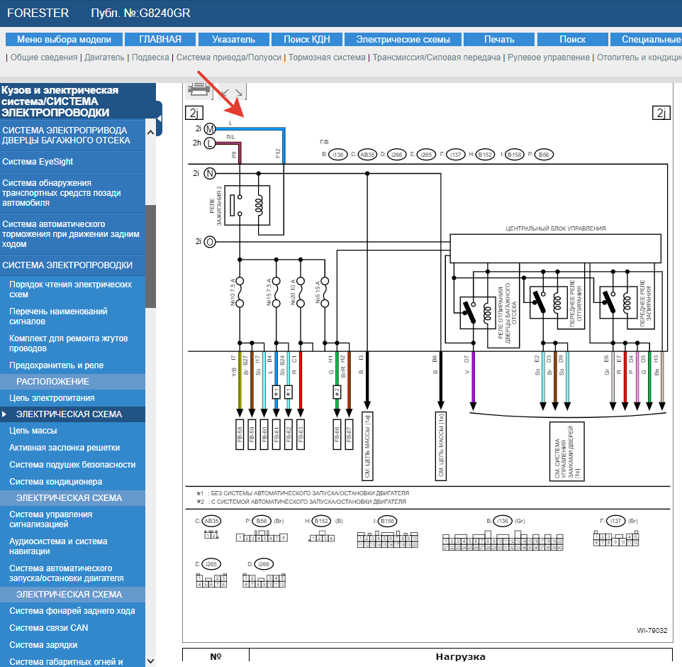

К синему контакту F12 подключен желтый провод модуля запуска, в настройках StarLine Master «Запуск двигателя: зажигание 1.

Красный и коричневый провода модуля запуска подключены к +12, черно-желтый к цепи стартера.

